1. งาน TOYOTA BIG DAY SPECIAL
วันที่ 8-12 พ.ย. 61
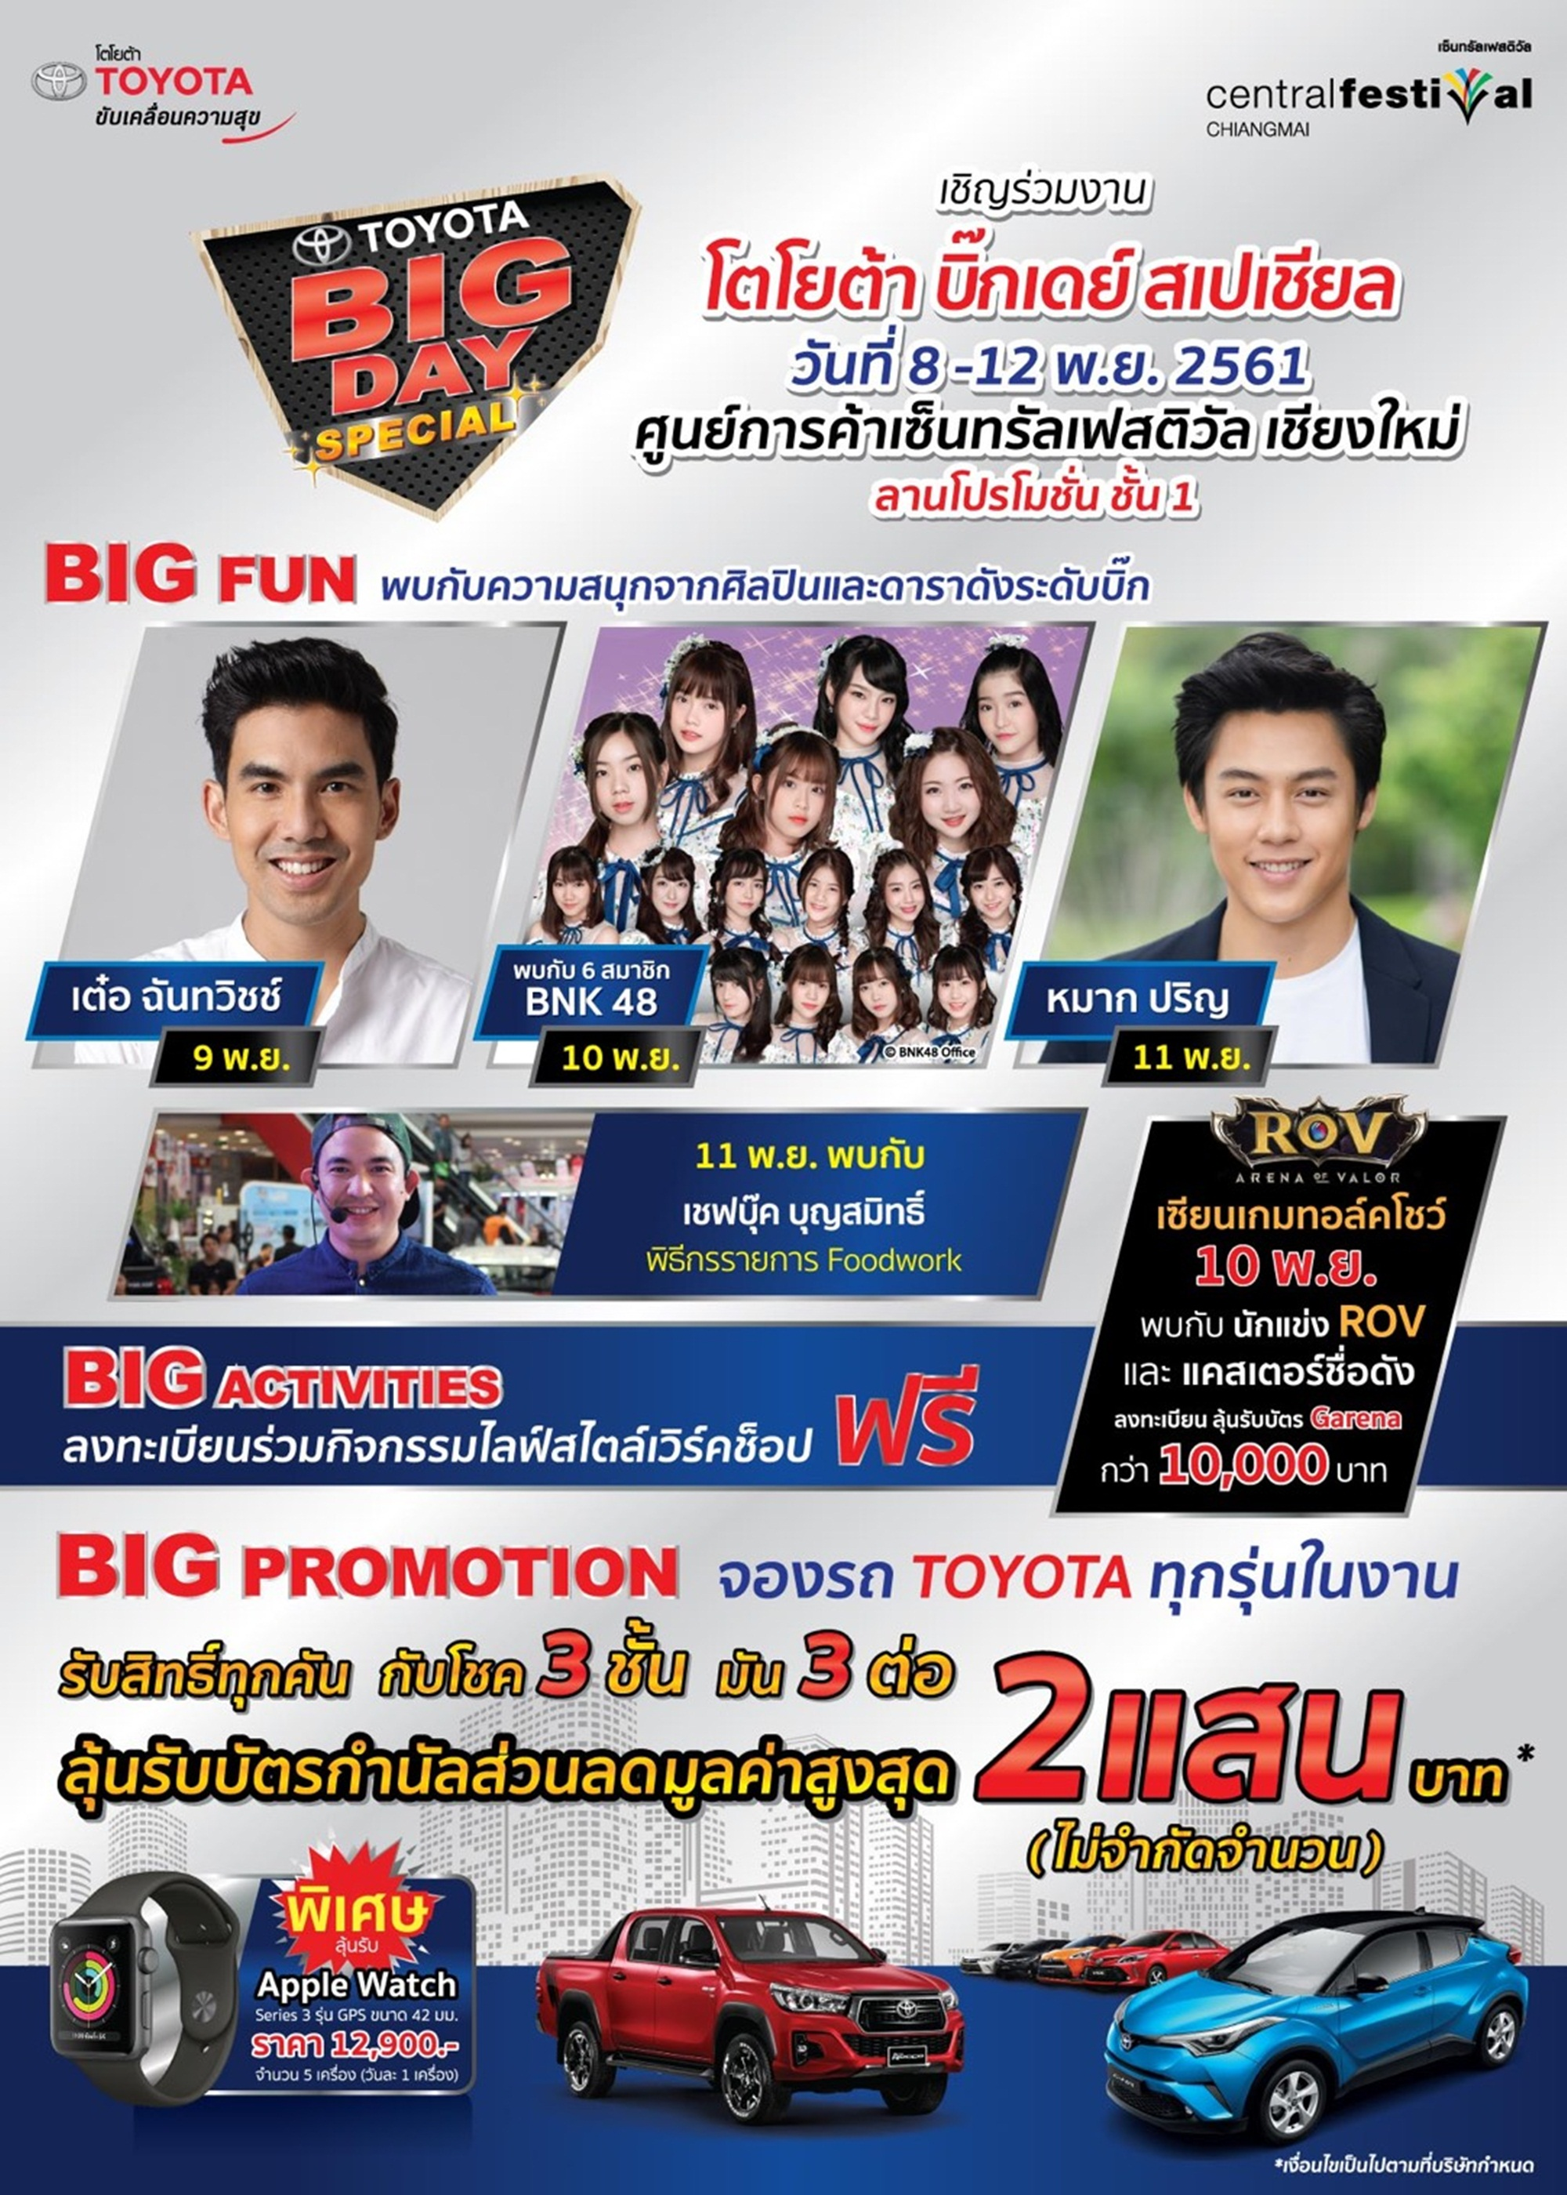

2. The Circus Dog มหัศจรรย์ละครสัตว์จากกองทัพน้องหมา
วันที่ 13-18 พ.ย. 61
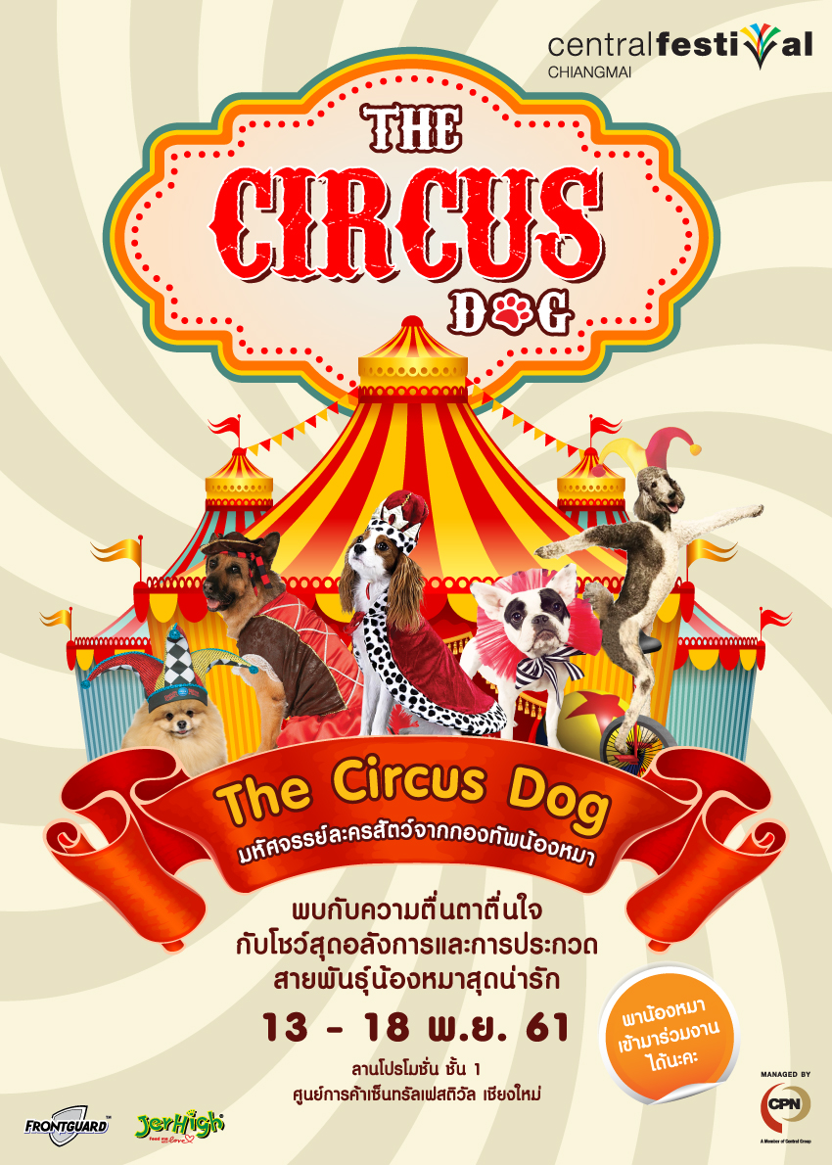

3. Wongnai Chiangmai Food Festival 2018
วันที่ 16-18 พ.ย. 61
